|  |  |
| --- | --- |
| C:\Users\USER\AppData\Local\Microsoft\Windows\INetCache\Content.MSO\616878FB.tmp | **Министерство науки и высшего образования Российской Федерации**  **Федеральное государственное бюджетное образовательное учреждение**  **высшего образования**  **«Московский государственный технический университет**  **имени Н.Э. Баумана**  **(национальный исследовательский университет)»**  **(МГТУ им. Н.Э. Баумана)** |

|  |  |
| --- | --- |
| ФАКУЛЬТЕТ | Информатика, искусственный интеллект и системы управления |
| КАФЕДРА | Системы обработки информации и управления |

**Рубежный контроль №2**

**«Методы обучения с подкреплением»**

Студент группы ИУ5-25М

Денисов Алексей Сергеевич

Москва, 2023 г.

**Задание**

Для алгоритма временных различий SARSA осуществите подбор гиперпараметров. Критерием оптимизации должна являться суммарная награда.

**Описание выполнения**

Алгоритм SARSA испытывается в среде CliffWalking-v0, в котором необходимо найти кратчайший безопасный маршрут от старта до финиша.

|  |  |  |  |  |
| --- | --- | --- | --- | --- |
| Номер набора | 1 | 2 | 3 | 4 |
| eps | 0.4 | 0,1 | 0,1 | 0,1 |
| lr | 0.1 | 0,1 | 0,15 | 0,15 |
| gamma | 0.98 | 0.98 | 0.96 | 0,99 |
| num_episodes | 20000 | 20000 | 20000 | 5000 |
| Суммарная награда | - 485840 | -325612 | -332116 | -94469 |

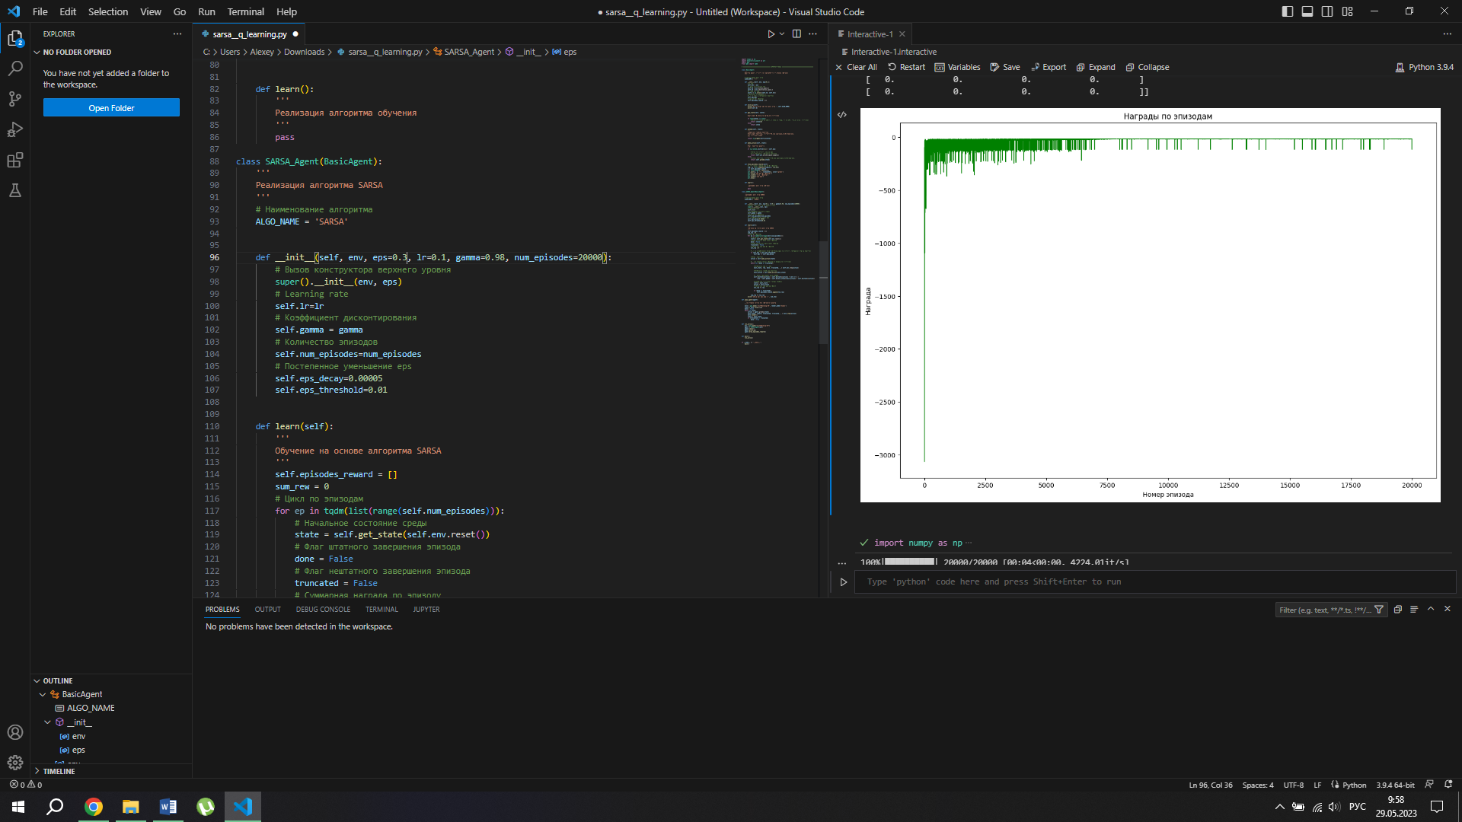

Рисунок 1 – Набор 1

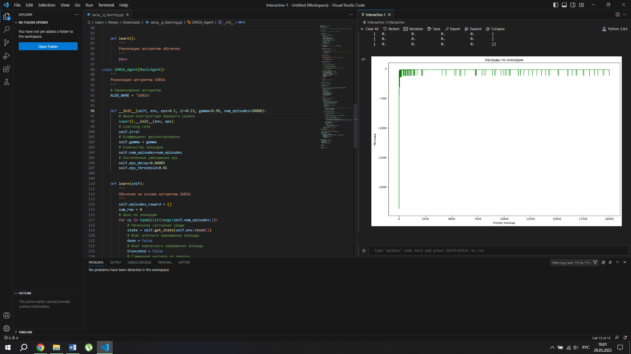

Рисунок 2 – Набор 2

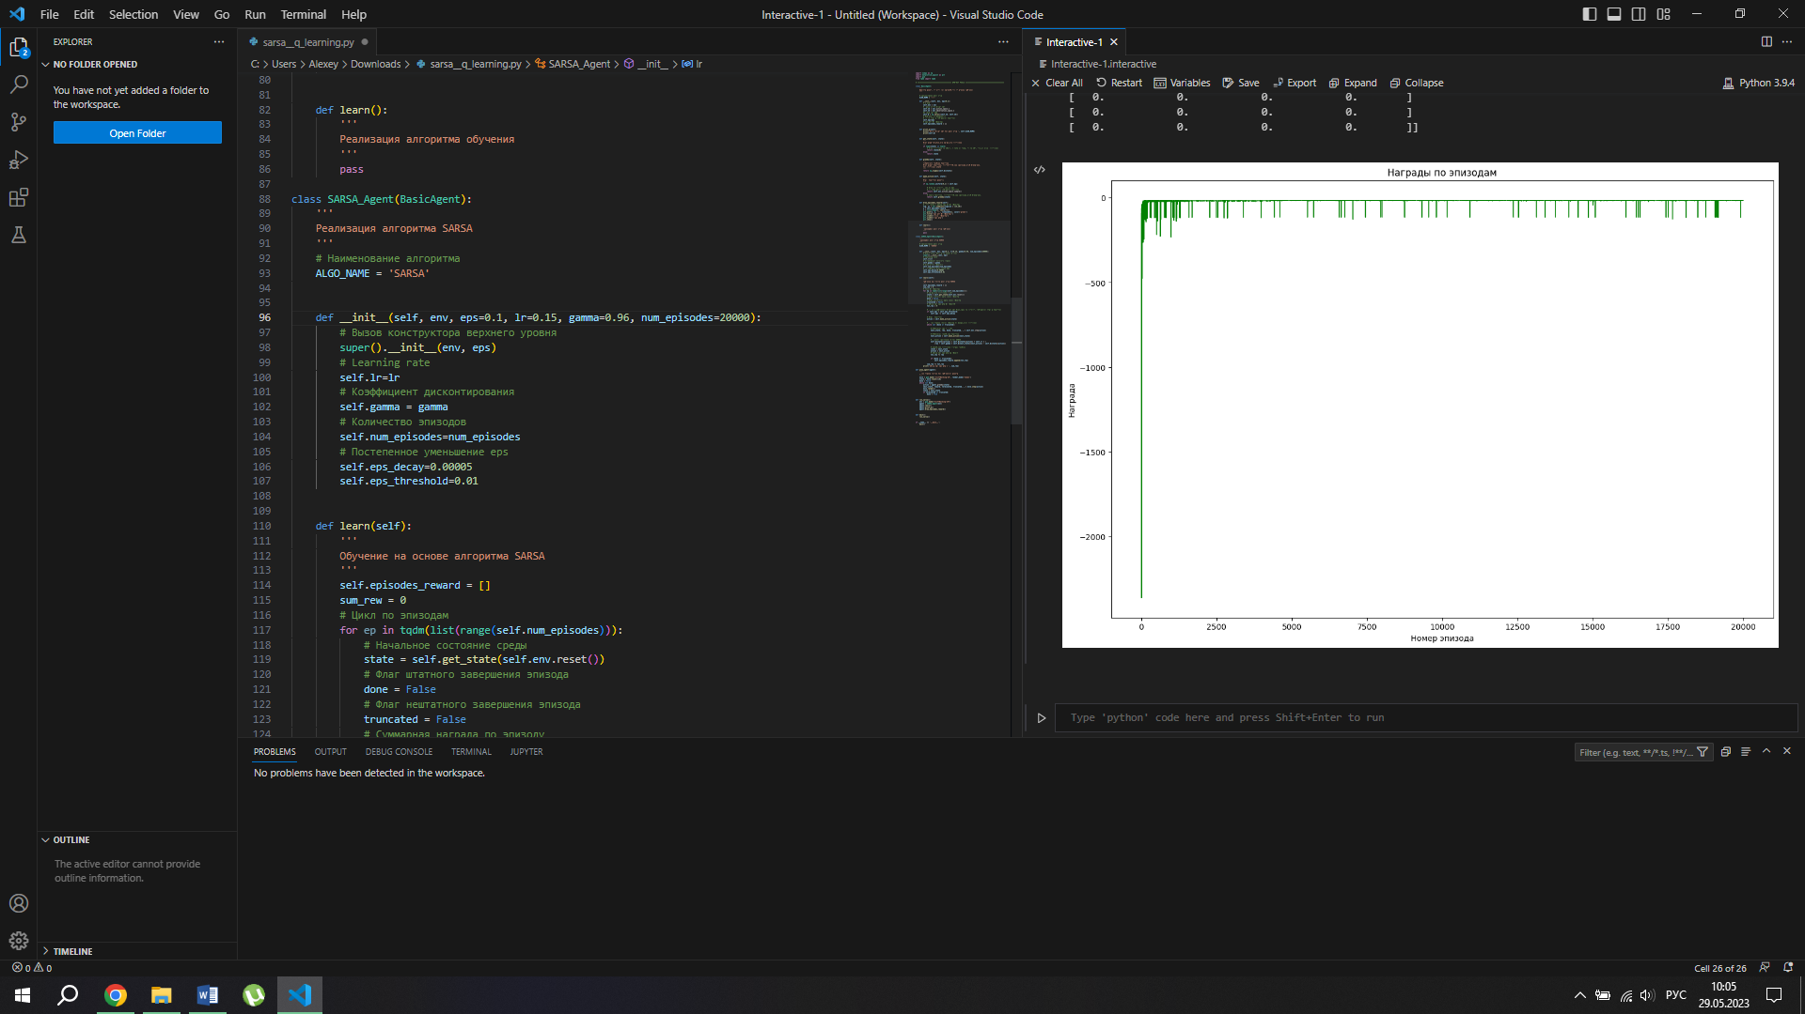

Рисунок 3 – Набор 3

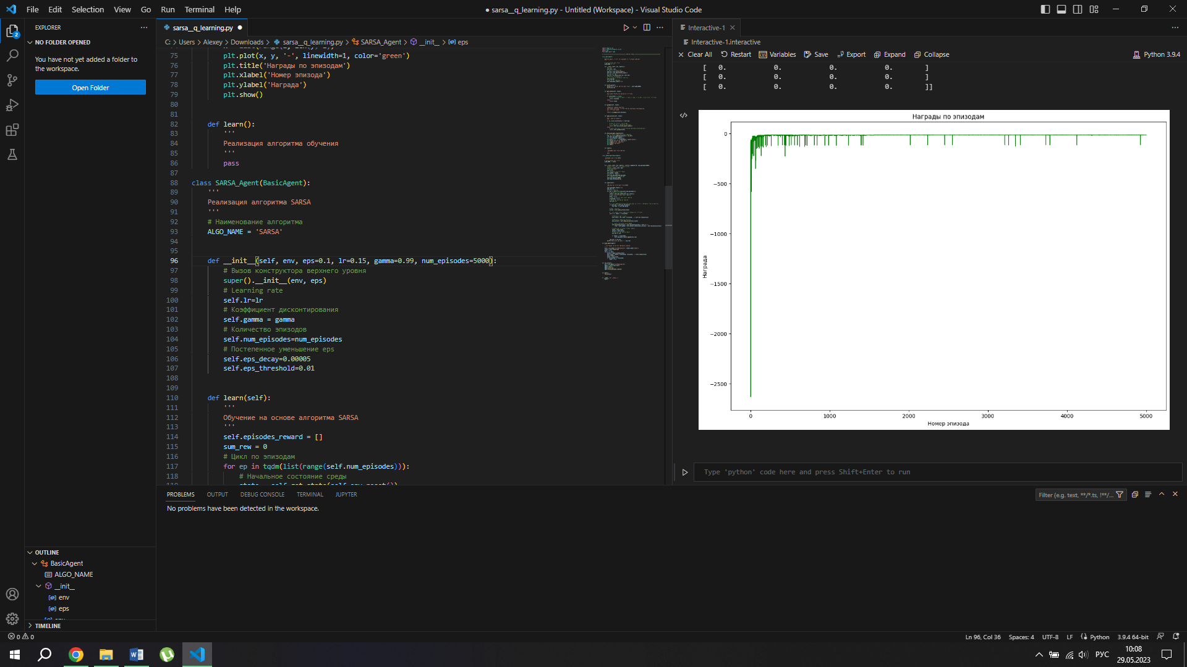

Рисунок 4 – Набор 4

**Вывод**

В ходе многочисленных экспериментов были выведены отдельные этапы, на которых алгоритм с определенными гиперпараметрами выдавал различную суммарную награду. Эту награду удалось увеличить за счет сильного снижения параметра eps (эпсилон), на основе которого алгоритм выбирал действие (он стал чаще выбирать наилучшее действие), небольшого увеличения скорости обучения (lr) и небольшого увеличения параметра гамма, которое отвечает за ценность долгосрочной награды. Также было сильно сокращено количество эпизодов, так как алгоритм достаточно быстро обучался в районе четверти от исходного количества эпизодов, следовательно, дальнейшее обучения было неэффективно и более времязатратно.

Таким образом, подбор гиперпараметров помог увеличить суммарную награду, выдаваемую в ходе обучения алгоритма, почти в 5 раз.